**CONCATFILES**

**PRESENTATION :**

Voici un aperçu une fois la compilation faite :

Cela génère un fichier Excel en reliant les positions aux fibres, câbles, Boites, …

**INSTALLATION :**

Pour installer cette macro il suffit de lancer le script setup.bat qui se trouve juste ici : T:\- 4 Suivi Appuis\26_MACROS\GO\ConcatFiles

Ou cliquez simplement sur ce logo :   **>** **💿** **<**

Une fenêtre cmd s'ouvre, faite oui/ok sur toutes les fenêtres qui vont apparaitre, puis à la fin, appuyez sur une touche pour quitter le cmd.

Une fois fait, vous devriez avoir une nouvelle action lors d'un clic droit dans la zone vide d'un dossier. (Outils Geomap)

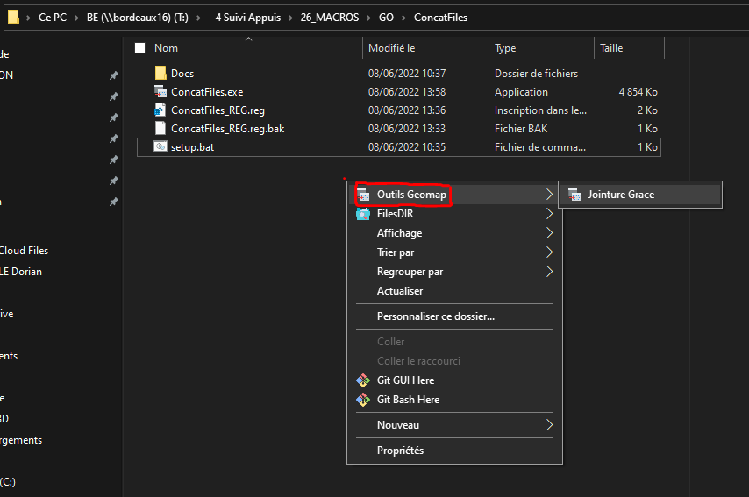

**UTILISATION :**

Dans le dossier des exports grâce, dans le dossier DLG, il suffit de faire un clic droit dans ce dossier (*ni sur un dossier ni sur un fichier, dans la zone vide*) puis Outils Geomap > Jointure Grace

*Pour que la macro fonctionne il faut que les Shapes soit exportés dans le dossier du nom du DLG.*

Exemple :

Dossier du DLG: T:\RIP FTTH\GEOMAP\5_EXPORTS\RIP40\NRO7_PM3_NISY\DOE_1\V1\DLG

Clic droit dans la partie vide puis Outils Geomap > Jointure Grace

Jointure Grace *= Macro pour jointer les positions aux restes.*

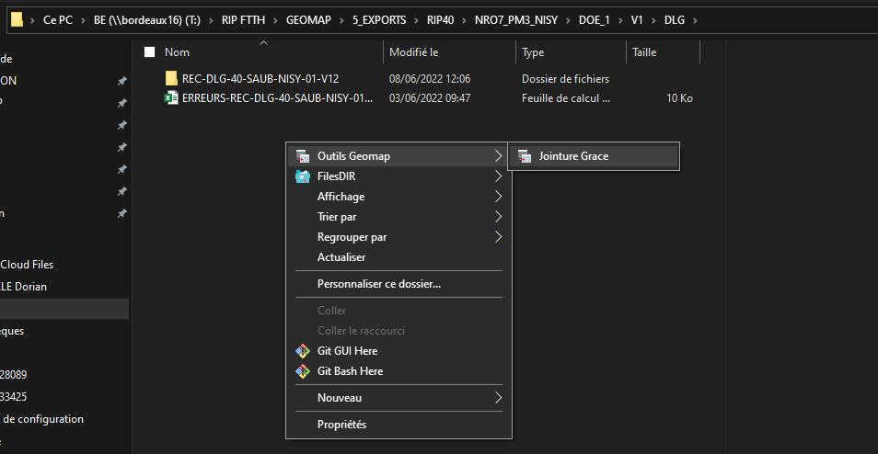

Ensuite la macro se lance, et une fois fini un nouveau dossier se créer ( __Concat__ ) :

Vous pouvez fermez le cmd une fois fini.

Dans ce dossier on retrouve les 6 Shapes nécessaires à la compilation, et un fichier d'export :

Le fichier __Export_... est le fichier qui compile les Shapes.

**BONUS :**

S'il y a des erreurs de positions dans la fiche Excel d'erreurs d'Automata, les positions se mettrons automatiquement en orange dans l'export et Excel propose un système de filtre par couleur ce qui peut être assez pratique :

